Consulta CEP

Documentação do Desenvolvedor

2022

Sumário

Objetivo 3

IDE de Desenvolvimento 3

Linguagem 3

Repositório do Projeto 3

Arquitetura do Projeto 3

Estrutura do Projeto 4

Diagrama Geral do Projeto 8

Configurações do Projeto 8

Funcionamento da Aplicação 12

Pesquisando as informações de um CEP 13

# Objetivo

A aplicação tem como objetivo trazer informações de um endereço de acordo com o CEP informado pelo usuário. Ao informar um CEP válido, a aplicação irá exibir o logradouro, bairro, cidade e estado do mesmo. O Consulta CEP valida se o CEP é inválido ou inexistente.

# IDE de Desenvolvimento

RAD Studio 10.1 Berlin

# Linguagem

Delphi

# Repositório do Projeto

Github: <https://github.com/marcopinheiromarques/ConsultaCep>

# Arquitetura do Projeto

O projeto foi desenvolvido na arquitetura MVC (Model-View-Controller).

# Estrutura do Projeto

Será apresentada a estrutura de pastas do projeto com uma breve explicação de cada uma delas. Segue abaixo a estrutura de pastas Raiz do projeto:

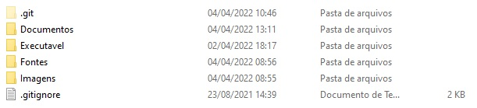

1. Pasta Documentos: Principais documentos da aplicação, entre eles a documentação do usuário final e a documentação do desenvolvedor;
2. Pasta Executável: Pasta onde será gerado o arquivo .exe da aplicação. Esta pasta não vem por default ao clonar o projeto. O desenvolvedor terá que criá-la ou escolher outra pasta para geração do executável (Item que será explicado nas configurações do projeto);
3. Pasta Fontes: Pasta onde guardam todos os arquivos do projeto. Segue abaixo a sua estrutura interna:

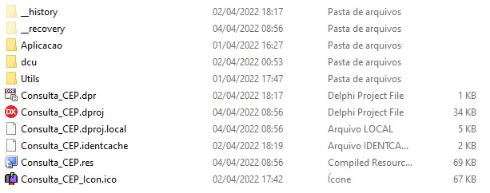

Na raiz de fontes, encontra-se os arquivos .dpr e .dproj do projeto, além das pastas Aplicacao, dcu e Utils.

* 1. Pasta Utils: Pasta que possui o arquivo uMensagens.pas, onde este arquivo possui uma classe responsável por exibir as mensagens da aplicação;
  2. Pasta dcu: Pasta onde são gerados os arquivos .dcu da aplicação. Esta pasta não vem por default ao clonar o projeto. O desenvolvedor terá que criá-la ou escolher outra pasta para geração dos dcus (Item que será explicado nas configurações do projeto);
  3. Pasta Aplicacao: Pasta do projeto onde se tem a estrutura do MVC e também dos serviços de CEP. Segue abaixo uma imagem da estrutura raiz da pasta Aplicacao:



* + 1. Pasta Sistema: Pasta que contém a estrutura do MVC, conforme imagem abaixo:

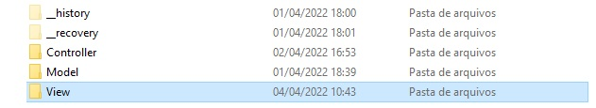

* + - 1. Pasta Controller: Possui o arquivo uEnderecoController.pas. Contém a classe de controller do formulário principal;
      2. Pasta Model: Possui o arquivo uEndereco.pas. Contém a classe de modelo responsável por representar os dados do CEP.
      3. Pasta View: Possui a seguinte estrutura:

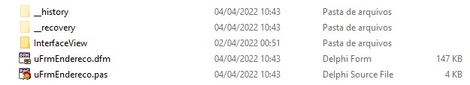

* + - * 1. Os arquivos uFrmEndereco.pas e uFrmEndereco.dfm são os arquivos da tela principal do sistema;
        2. Pasta InterfaceView: Pasta que possui o arquivo uIFrmEndereco.pas, onde esta possui uma interface para a tela principal, para desacoplar o controller da view principal para retornar os dados do endereço para a tela principal.
    1. Pasta Servico: Pasta responsável por guardar os serviços que irão retornar os dados do endereço do CEP. Segue abaixo a imagem de sua estrutura raiz:

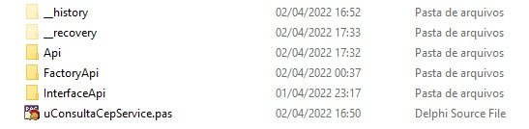

* + - 1. Arquivo uConsultaCepService.pas: Possui a classe responsável por retornar os dados do endereço solicitado pelo controller;
      2. Pasta InterfaceApi: Possui o arquivo uIApiCep.pas, onde possui uma interface que deverá ser implementada por qualquer serviço concreto que faça a busca do endereço do CEP;
      3. Pasta FactoryApi: Possui o arquivo uFactoryApiCep.pas, onde possui a classe responsável por retornar uma classe concreta que implementa a interface do arquivo uIApiCep.pas da pasta InterfaceApi;
      4. Pasta Api: Possui os arquivos com as implementações concretas da interface uIApiCep.pas da pasta InterfaceApi. Nesta pasta encontram-se as implementações dos serviços ViaCep, ApiCep e AwesomeApi. Nesta pasta, encontra-se também o arquivo uApiGenerica.pas, onde é uma classe abstrata pai herdada pelos serviços ViaCep, ApiCep e AwesomeApi e evitar repetição de código.

# Diagrama Geral do Projeto

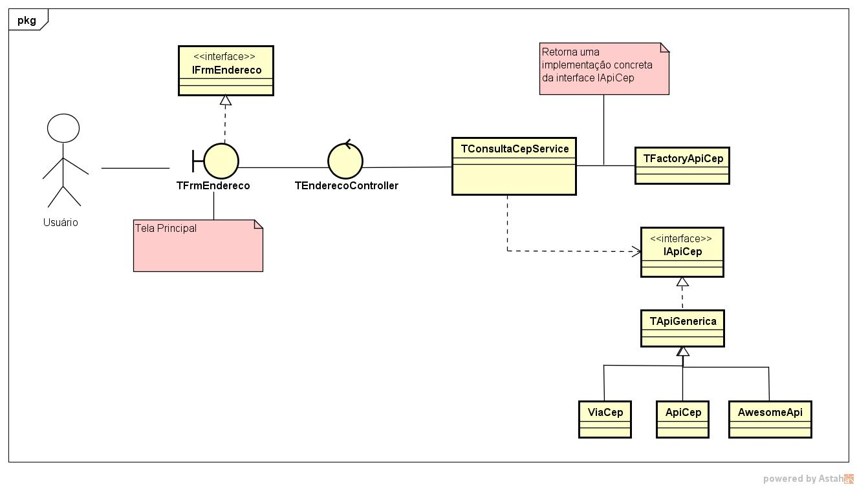

# Configurações do Projeto

Ao clonar o projeto do github, é necessário realizar algumas configurações para dar build / compilar o projeto. A primeira é criar a pasta onde será gerado o executável, ou selecionar uma pasta de preferência. Local sugerido para criação da pasta Executável:

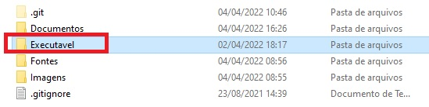

Na IDE, vá ao menu Project > Options e selecione a opção Delphi Compiler:

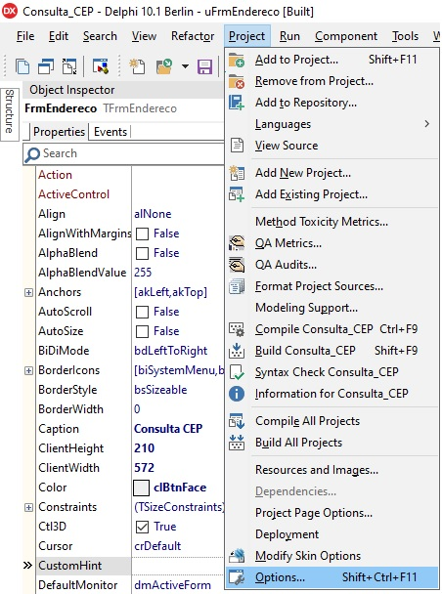

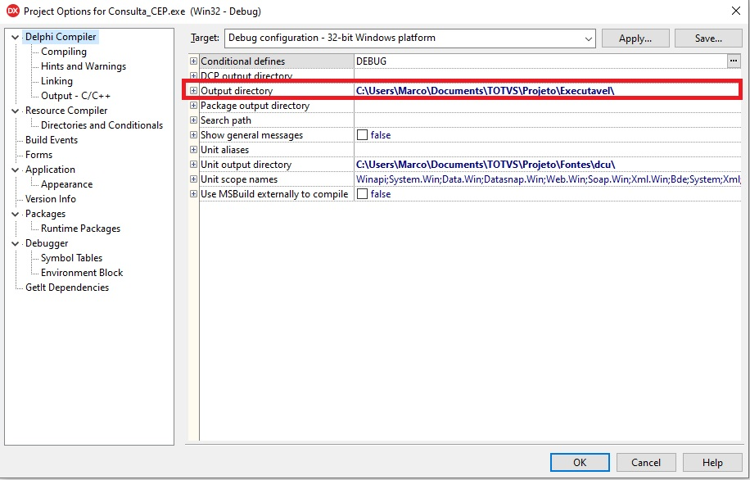

Informe o caminho da pasta do executável.

A segunda é criar a pasta onde serão gerados os arquivos .dcus, ou selecionar uma pasta de preferência. Local sugerido para criação da pasta dcu:

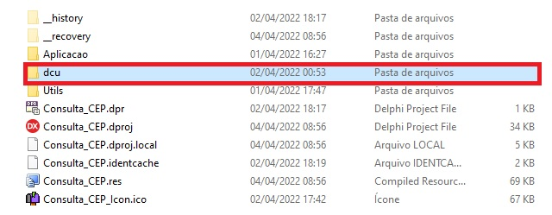

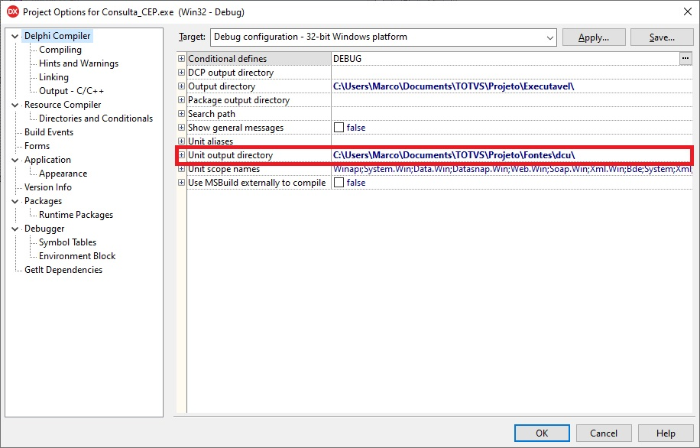

Informe o caminho da pasta dos dcus.

# Funcionamento da Aplicação

Ao abrir a aplicação, será exibida a seguinte tela:

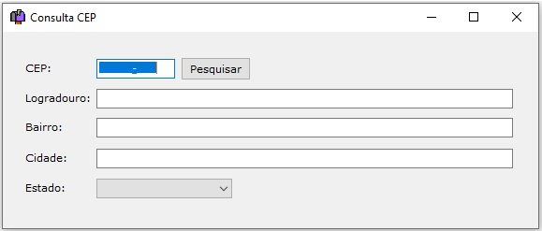

A tela principal da aplicação possui os seguintes elementos:

1. Campo CEP: Campo onde irá conter o CEP informado pelo usuário;
2. Botão Pesquisar: Botão que irá buscar as informações do CEP informado pelo usuário;
3. Campo Logradouro: Campo onde será exibida a informação do logradouro do CEP informado;
4. Campo Bairro: Campo onde será exibida a informação do bairro do CEP informado;
5. Campo Cidade: Campo onde será exibida a informação da cidade do CEP informado;
6. Campo Estado: Campo onde será exibida a informação do estado do CEP informado.

# 

# Pesquisando as informações de um CEP

Na tela principal, informe um CEP válido no campo CEP e clique no botão Pesquisar, conforme imagem abaixo:

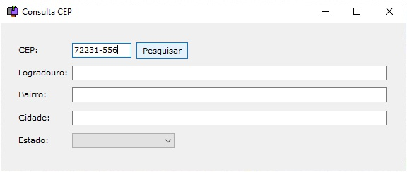

Após clicar em pesquisar, o Consulta CEP irá trazer o logradouro, bairro, cidade e estado do CEP, conforme imagem abaixo:

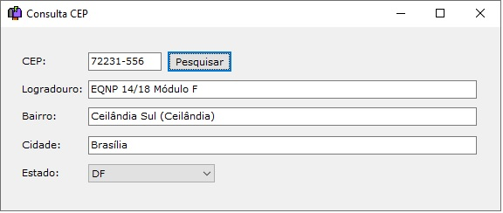

Se o usuário informar um CEP inexistente, ao clicar no botão Pesquisar, o Consulta CEP irá informar que o CEP não foi encontrado, conforme imagem abaixo:

